Barranquilla, 31 de julio del 2024

JORGE MARIO JIMENEZ AGUIRRE
Supervisor Ciudad

Asunto: INFORME DE ACTIVIDADES No.05 CORRESPONDIENTE AL MES DE JULIO DEL 2024.
Cordial Saludo.

Con la presente hago entrega del informe de actividades No. 05 correspondiente al mes de julio del 2024, de acuerdo al Contrato de Prestación de Servicios No CD-58-2024-0210 cuyo objeto es la PRESTACION DE SERVICIOS DE APOYO A LA GESTION PARA BRINDAR ACOMPAÑAMIENTO AL DISTRITO DE BARRANQUILLA EN EL DESARROLLO DE LAS ACTIVIDADES DE INDOLE OPERATIVA Y MISIONAL DE LA SECRETARIA DISTRITAL DE RECREACION Y DEPORTES.

Atentamente,

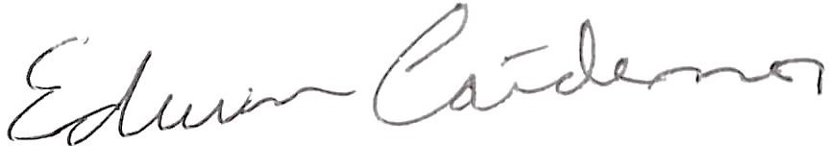

EDWIN ANDRES CARDENAS RODRIGUEZ
C.C. 1.140.903.308 de Barranquilla

INFORME DE ACTIVIDADES

INFORME NUMERO | 05
CONTRATISTA | EDWIN ANDRES CARDENAS RODRIGUEZ
IDENTIFICACION | 1140903308
CONTRATO No. | CD-58-2024-0210
OBJETO DEL CONTRATO | PRESTACION DE SERVICIOS DE APOYO A LA GESTION PARA BRINDAR ACOMPAÑAMIENTO AL DISTRITO DE BARRANQUILLA EN EL DESARROLLO DE LAS ACTIVIDADES DE INDOLE OPERATIVA Y MISIONAL DE  LA SECRETARIA DISTRITAL DE RECREACION Y DEPORTES
PLAZO DEL CONTRATO | El plazo para la ejecución del Contrato será de diez (10) meses a partir de la  fecha de inicio de este, una vez se cumplan los requisitos de perfeccionamiento y ejecución  dispuestos en el artículo 41 de la ley 80 de 1999.
SUPERVISOR | JORGE MARIO JIMENEZ AGUIRRE
DEPENDENCIA | SECRETARIA DISTRITAL DE RECREACION Y DEPORTE
PERIODO DE ACTIVIDADES | Al mes de julio de 2024
INFORME
- Lavado y limpieza de la pista de competencia del escenario Patinódromo Alex Cujavante.

- Lavado y limpieza a la batería de baños y baños individuales del escenario Patinódromo Alex Cujavante.

- Lavado y limpieza a los pasillos del patinódromo Alex Cujavante.

- Lavado y limpieza en el parqueadero del escenario deportivo Alex Cujavante.

- Registro fotográfico del lugar de trabajo.

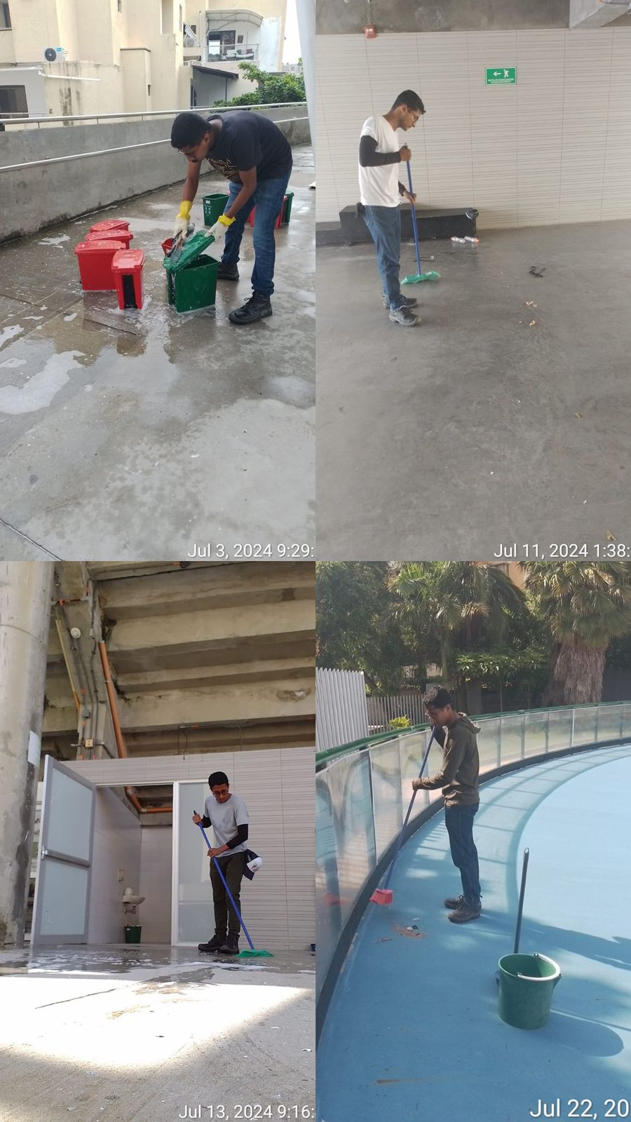

EDWIN ANDRES CARDENAS RODRIGUEZ
C.C. 1.140.903.308 de Barranquilla

